**Grupa RENEX zaprasza na targi TEK.day Gdańsk 2025**

**Grupa RENEX ogłasza swój udział w targach TEK.day Gdańsk 2025, które odbędą się 11 września w Amber Expo. To jedno z kluczowych wydarzeń dla branży projektowania i produkcji elektroniki w Polsce. Tegoroczna edycja przebiega pod hasłem „Fokus na AI w elektronice”, co doskonale koresponduje z prezentacją rozwiązań przygotowanych przez Grupę RENEX.**

Na stoisku nr 152 odwiedzający będą mogli zobaczyć w praktyce, jak sztuczna inteligencja wspiera procesy produkcyjne. Centralnym punktem ekspozycji będzie stanowisko edukacyjne z [robotem współpracującym Techman](https://techman.renexrobotics.pl/), wyposażonym w zintegrowany system wizyjny oparty na AI. Dzięki temu uczestnicy targów przekonają się, jak coboty mogą automatyzować inspekcję, rozpoznawać obiekty, odczytywać kody i wspierać montaż w nowoczesnych liniach produkcyjnych.

Prezentacja cobotów Techman ma szczególne znaczenie, ponieważ Grupa RENEX jest jednym z nielicznych Master Dystrybutorów tej marki w Europie Środkowo-Wschodniej. To gwarancja, że klienci w regionie mogą liczyć na kompleksową obsługę – od doradztwa i wdrożeń, przez szkolenia i serwis, po rozwój aplikacji dostosowanych do indywidualnych potrzeb.

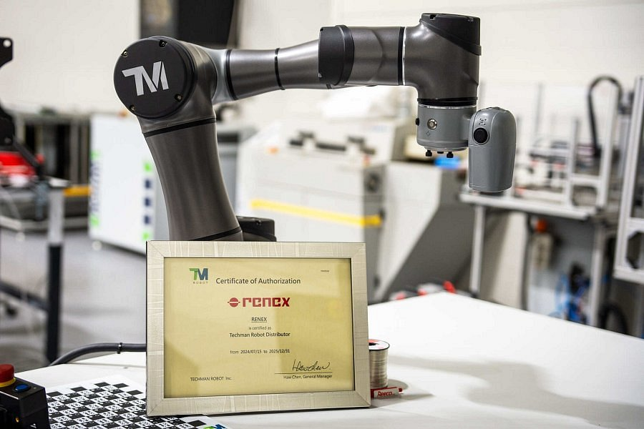

Drugim prezentowanym rozwiązaniem będzie liczarka rentgenowska Seamark, przeznaczona do szybkiego i precyzyjnego zliczania komponentów SMD bez konieczności otwierania opakowań. Urządzenie wykorzystuje technologię RTG i algorytmy sztucznej inteligencji, aby w ciągu kilku sekund policzyć elementy nawet w najmniejszych rozmiarach. Dzięki integracji z systemami ERP, MES i WMS liczarka pozwala na bieżącą aktualizację stanów magazynowych i pełną kontrolę nad procesami logistycznymi. To narzędzie nie tylko usprawnia codzienną pracę w produkcji, ale także znacząco skraca czas inwentaryzacji, zapewniając dokładność na poziomie 99,99%.

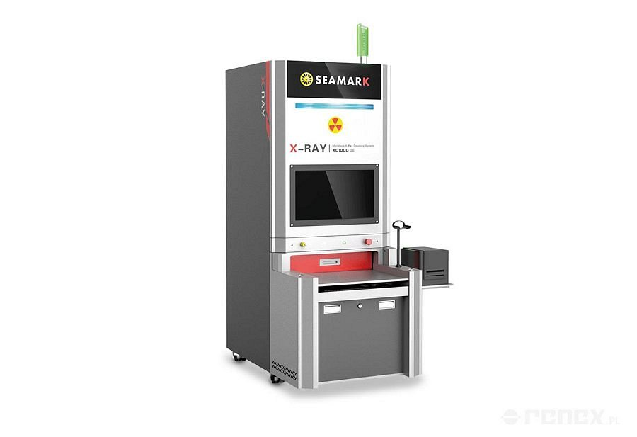

Odwiedzający stoisko Grupy RENEX będą mieli okazję porozmawiać ze specjalistami techniczno-handlowymi, którzy zaprezentują działanie urządzeń i doradzą w zakresie wdrożeń nowoczesnych technologii. Będzie to także możliwość, by poznać szerszą ofertę Grupy, obejmującą m.in. autorskie rozwiązania marki REECO, Centrum Szkoleniowe RENEX EEC oraz kompleksowe projekty [stref EPA](https://sklep.renex.pl/jak-zaprojektowac-strefe-epa,24,17) i cleanroomów.

Grupa RENEX zaprasza do odwiedzenia swojego stoiska nr 152 podczas TEK.day Gdańsk 2025. W tym roku „fokus na AI w elektronice” nabierze realnego wymiaru dzięki cobotom Techman i [liczarkom rentgenowskim Seamark](https://sklep.renex.pl/produkty/urzadzenia-inspekcyjne/systemy-inspekcyjne/systemy-x-ray,2,38621) – rozwiązaniom, które wyznaczają kierunek dla nowoczesnej produkcji.